**Universidad Autónoma de Chiapas**

**Facultad de Contaduría y Administración Campus 1.**

**Licenciatura en sistemas computacionales**

Nombre del alumno:

Jeshua Rafael Chacón Molina

Docente:

Mtro. Yahir González Baldizón.

Asignatura:

Estructura de datos.

Tema:  
Practica 03 - Ejemplos de Arreglos (C#, C++ y Python)

Grado:

3° Semestre

Grupo:

“K”

Fecha:

02 de septiembre del 2023

Contenido

Estructura de datos. 1

**Introduccion:** 3

**Capturas C++:** 3

**URL Github C++:** 4

**C#:** 4

**URL Github:** 5

## **Introduccion:**

Un arreglo, también conocido como array en inglés, es una estructura de datos que permite almacenar una colección de elementos del mismo tipo bajo un solo nombre. Los arreglos son ampliamente utilizados en la programación para organizar y manipular datos de manera eficiente. Aquí tienes algunos ejemplos de arreglos en diferentes lenguajes de programación.

## **Capturas C++:**

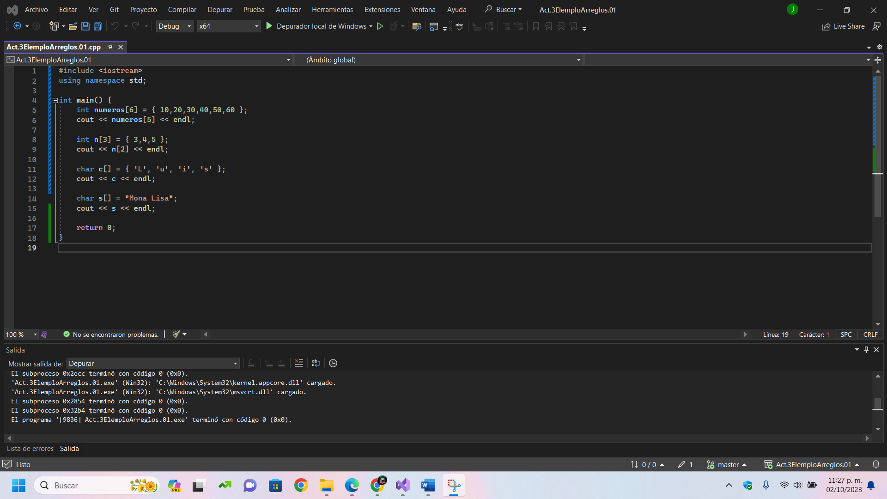

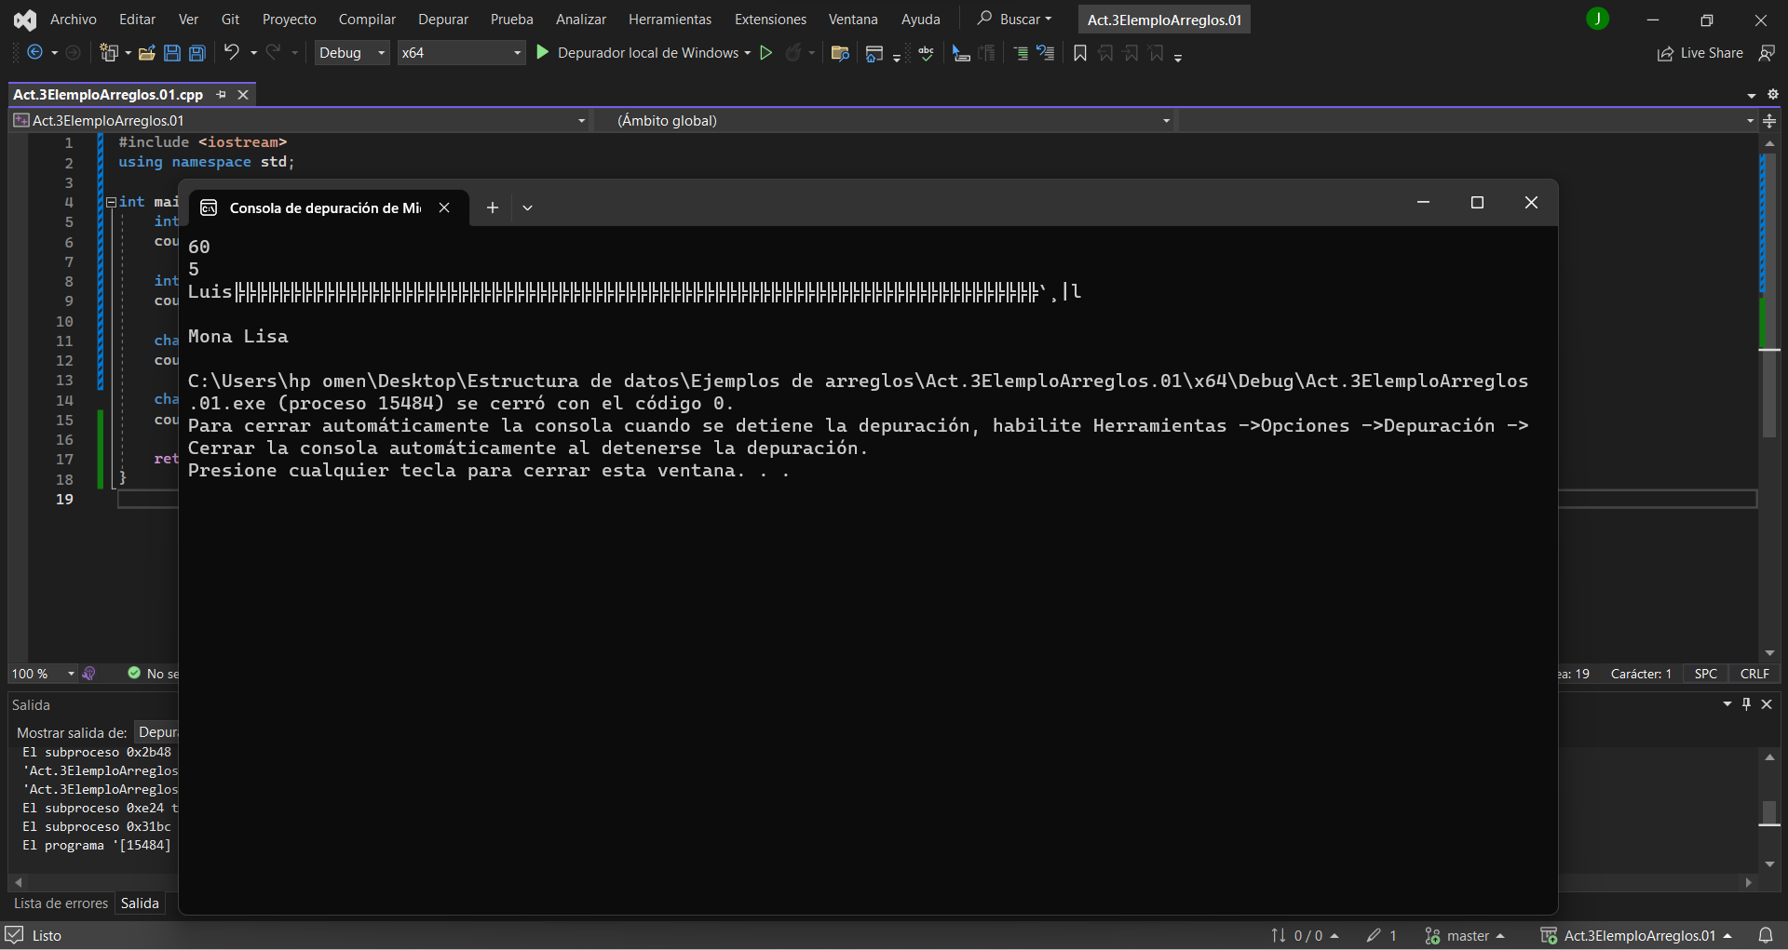

## **URL Github C++:**

<https://github.com/JeshuaRafael/NewRepo3.1>

## **C#:**

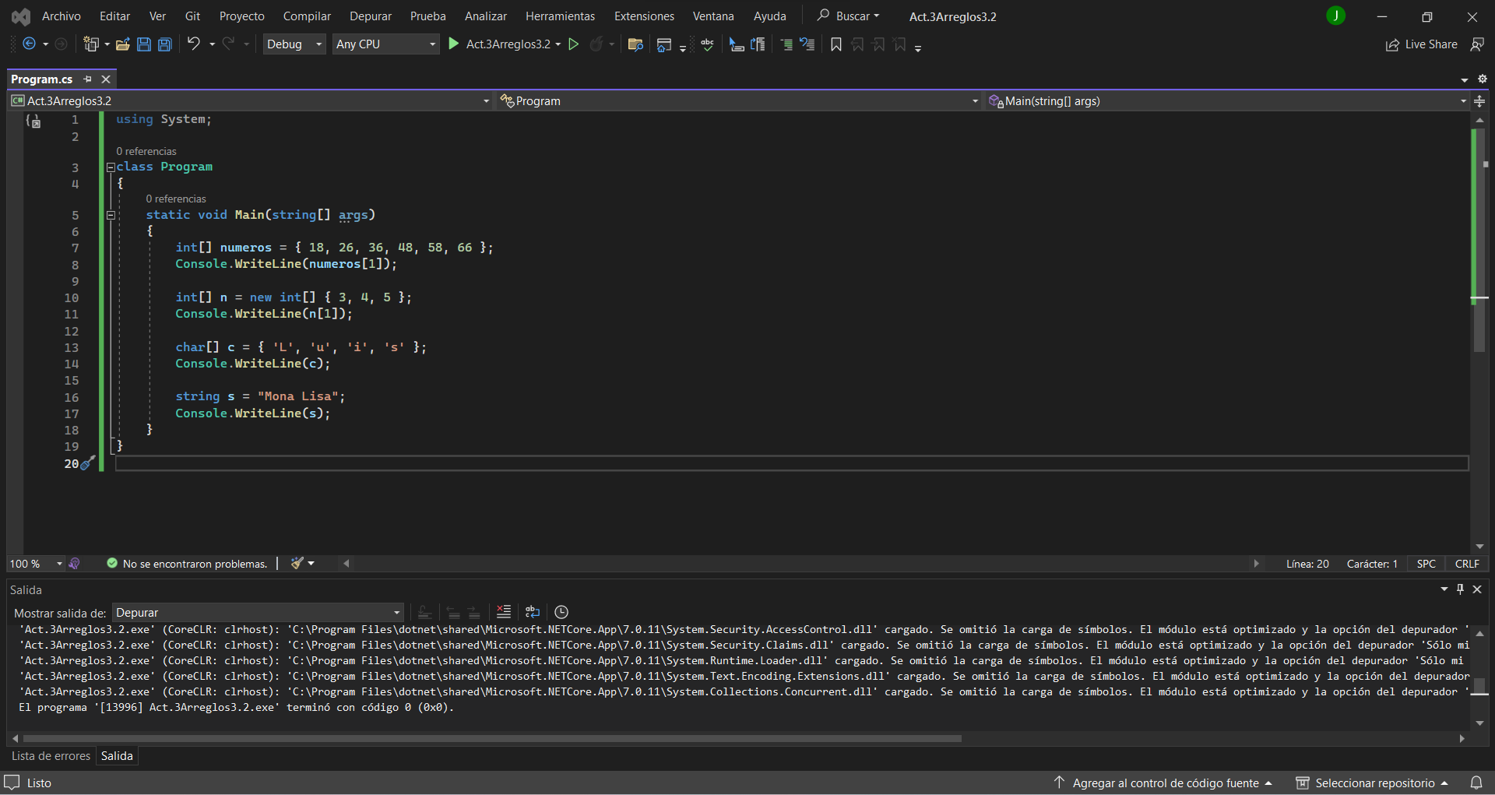

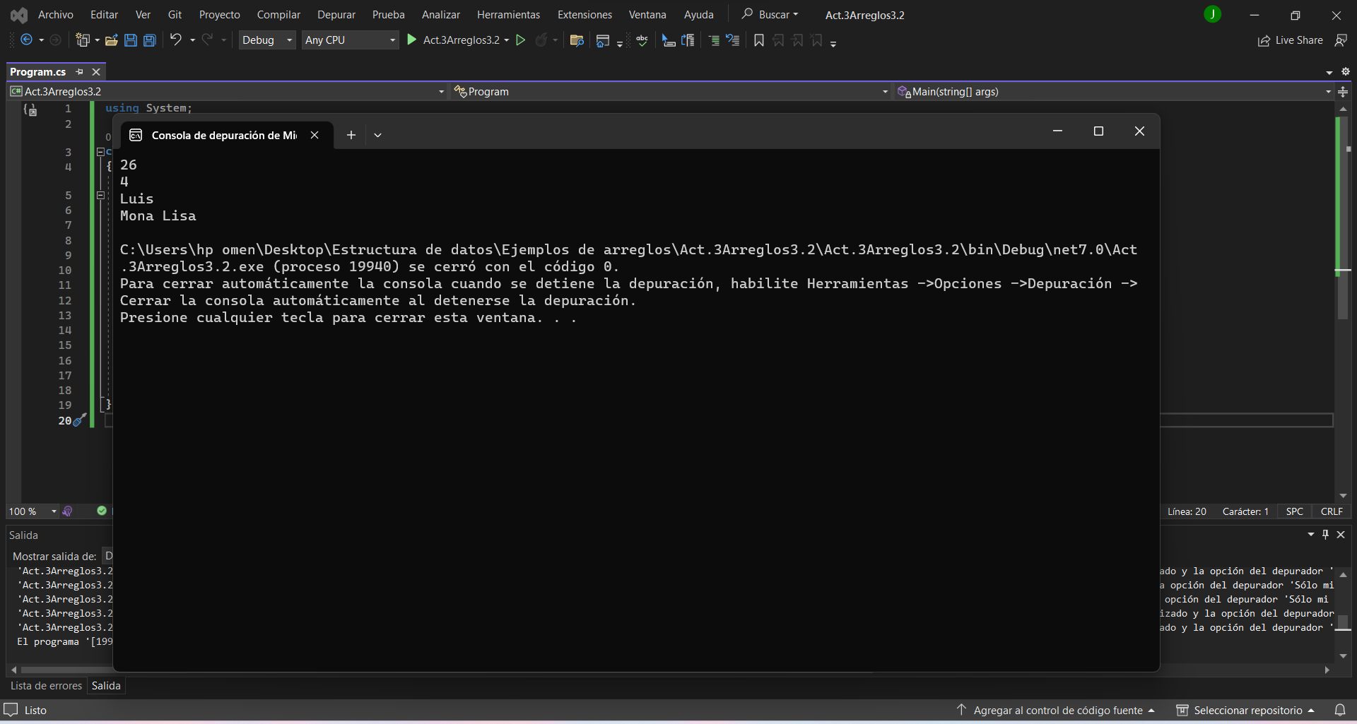

## **URL Github:**

<https://github.com/JeshuaRafael/Arreglo3.2>